ГАЗЛИФТНЫЙ СПОСОБ ДОБЫЧИ НЕФТИ

Газлифтная эксплуатация нефтяных скважин является как бы продолжением фонтанного способа добычи с той разницей, что при фонтанировании источником энергии служит газ, поступающий вместе с нефтью из пласта, а при газлифтной эксплуатации подъем жидкости осуществляется при помощи сжатого газа, нагнетаемого в скважину с поверхности. Газ на поверхности сжимают в компрессорах или используют газ высокого давления из ближайших газовых месторождений или газоносных пластов. В первом случае газлифт называется компрессорным, во втором - бескомпрессорным. Оборудование газлифтных скважин почти не отличается от оборудования фонтанных скважин, только в подъемных трубах устанавливают газлифтные клапаны с интервалом, зависящим от глубины скважины. Три верхних клапана пусковые; роль их сводится к обеспечению снижения уровня столба жидкости в скважине с целью возбуждения притока из пласта в момент освоения скважины. Нижний газлифтный клапан - рабочий, через него в подъемник поступает газ высокого давления, нагнетаемый в затрубное пространство (между эксплуатационной колонной и НКТ). Пусковые клапаны при работе газлифтной скважины закрыты. При непрерывной подаче сжатого газа в подъемник жидкость, поступающая из пласта в подъемные трубы, разгазируется, поднимается до устья скважины поступает в выкидную линию скважины. Обслуживание газлифтной скважины практически не отличается от обслуживания фонтанной скважины.
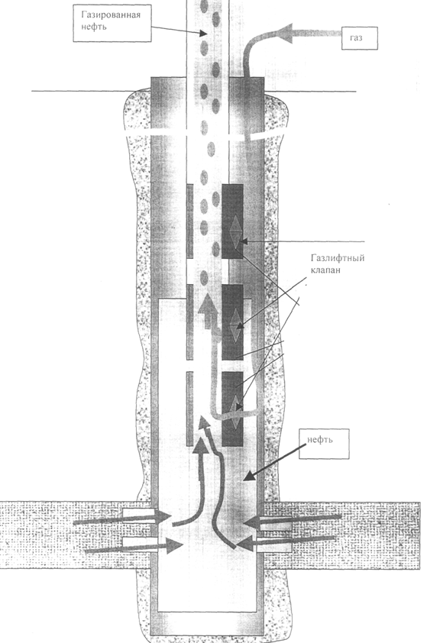

СХЕМА ГАЗЛИФТНОЙ СКВАЖИНЫ

